Инструкция по заполнению сведений
о трудовых обязанностях советников директора по воспитанию

Перед началом работы необходимо убедиться, что на рабочем компьютере установлено ПО «КриптоПро CSP 5.0» с необходимыми сертификатами. Инструкция по установке ПО находится по адресу: https://kirovipk.ru/informatization/eriso-ko-2/.
Для авторизации в подсистеме «Открытая школа: Мониторинг образования», необходимо перейти на сайт http://wp2.43edu.ru/ и последовательно выполнить следующие действия (Рисунок 1):
• В поле «Проект» выбрать: «Открытая школа: Мониторинг образования»;
• В поле «Логин»: Ввести имя пользователя (Логин образовательной организации в формате SCH*, где * - это код организации в ЕРИСО КО);
• В поле «Пароль»: Ввести пароль пользователя;
• Нажать на кнопку «Вход».
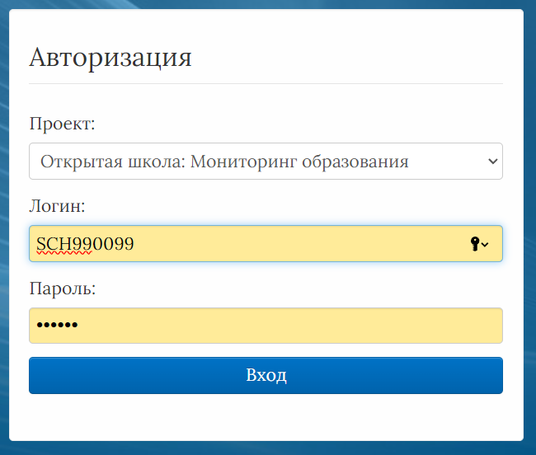
Рис. 1. Авторизация в подсистеме «Открытая школа: Мониторинг образования»

Если после нажатия кнопки «Вход» отображается сообщение: «Не совпадает логин или пароль» (Рисунок 2), то необходимо проверить введённые логин и пароль, регистр и раскладку клавиатуры при вводе логина и пароля.
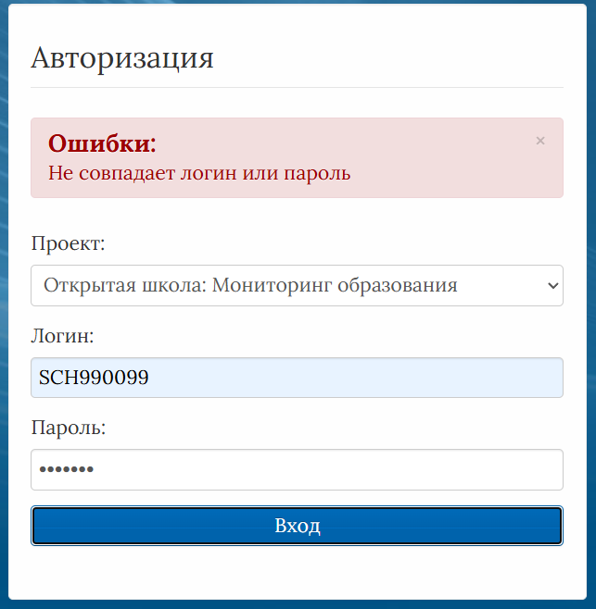
Рис. 2. Ошибка при авторизации.
Если все действия выполнены правильно и ошибок не возникло, то пользователю отображается рабочий экран подсистемы «Открытая школа: Мониторинг образования» (Рисунок 3).
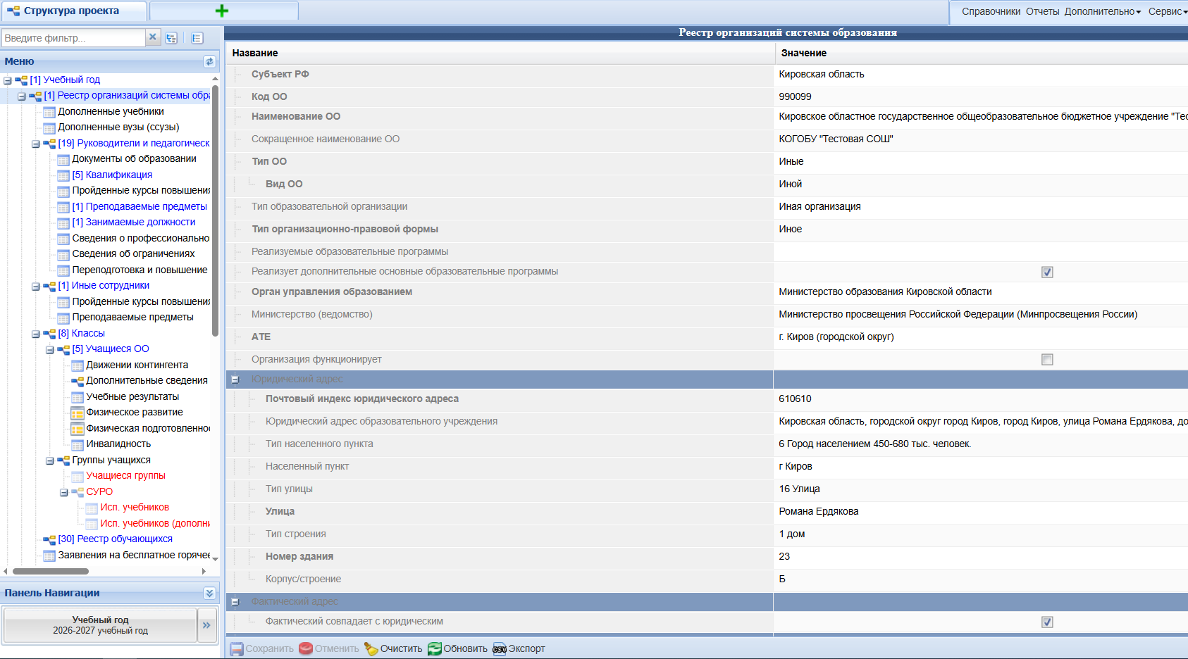
Рис. 3. Модуль «Открытая школа: Мониторинг образования»
Далее необходимо выбрать таблицу «Профилактическая деятельность в ОО» - «Общая информация» и выбрать пункт «Изменения в должностную инструкцию советника внесены» (2). В случае выставления метки (флажка) откроются два дополнительных поля:
- Участие в разработке рекомендаций по ранней профилактике негативных явлений в детско-юношеской среде общеобразовательной организации;
- Участие в разработке планов и программ организации мероприятий, направленных на профилактику асоциального и деструктивного поведения обучающихся, а также мероприятий по поддержке обучающихся, находящихся в сложной жизненной ситуации.
Для этих полей обязательно выбирается значение «Да» или «Нет». Затем необходимо нажать кнопку «Сохранить» (3).
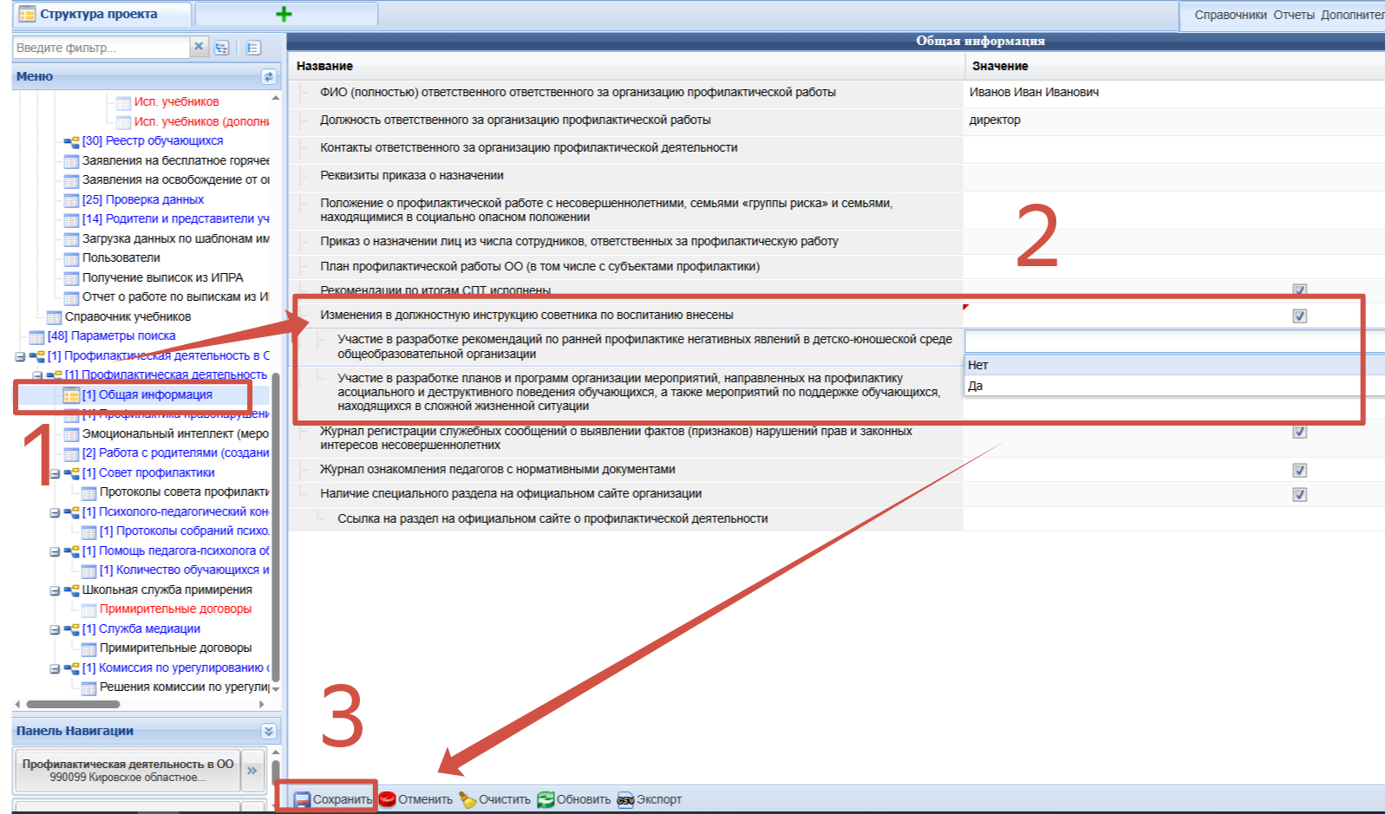
Рис. 4. Выбор изменения в должностную инструкцию советника по воспитанию.
_________________

